本溪市公安局法医解剖室 《建设工程规划许可证》审批结果（批后）公告
项目名称 | 本溪市公安局法医解剖室
建设单位 | 本溪市公安局
建设地址 | 溪湖区林家崴子
工程证号 | 《建设工程规划许可证》建字第210503201900015号
发证时间 | 2019.11.12
监督单位 | 本溪市自然资源局
监督电话 | 024-42800813
建设规模 | 总建筑面积为373.96平方米
项目基本情况 | 该项目为土地划拨项目，其用地位于溪湖区林家崴子殡仪服务中心东侧，西临林家路，北临市中级法院刑场用地，东、南两侧临山。主要规划指标：规划用地面积0.20公顷，取得《建设用地批准书》的用地面积0.17公顷。在已取得的用地内，新建解剖室建筑面积373.96平方米，单层。
批准的《建设工程规划许可证》 | 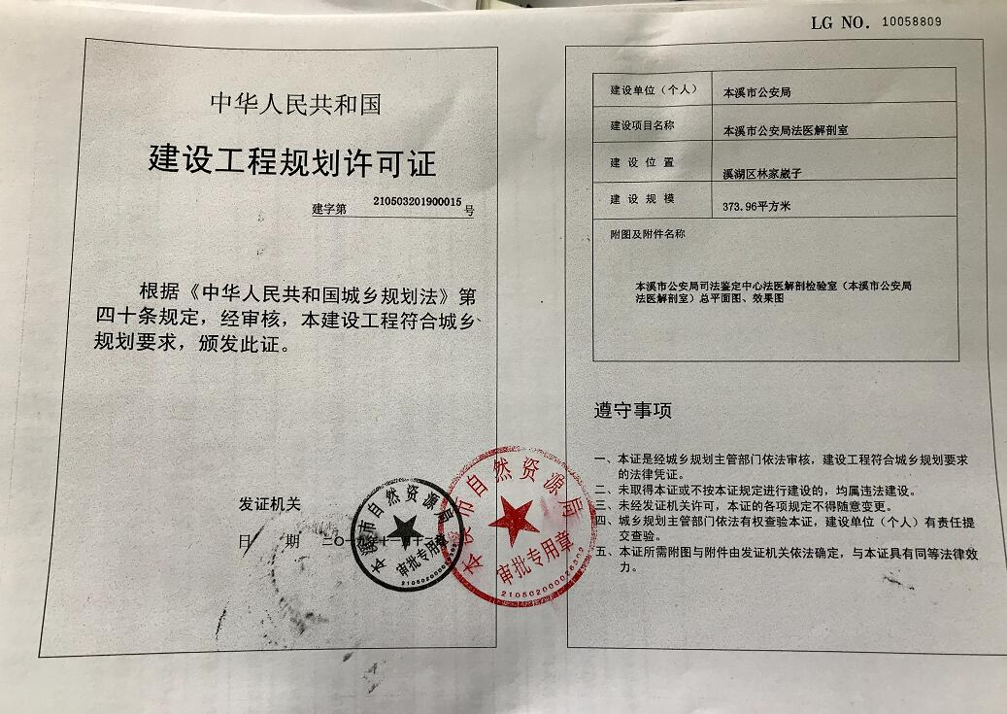
附图 | 见附图
备注
附图：本溪市公安局司法鉴定中心法医解剖检验室（本溪市公安局法医解剖室）总平面图及效果图
